КРОНШТЕЙН С

Кронштейн С предназначен для установки оптических прицелов на малокалиберные карабины типа “Соболь” и другие, имеющие верхнюю планку.
При необходимости прицел с кронштейном может быть быстро снят или установлен на оружие. Несомненным достоинством кронштейна является то, что одновременно можно пользоваться оптическим и открытым прицелом карабина.
Карабины должны иметь крепежную планку типа “ласточкин хвост” с размерами, показанными на рисунке.

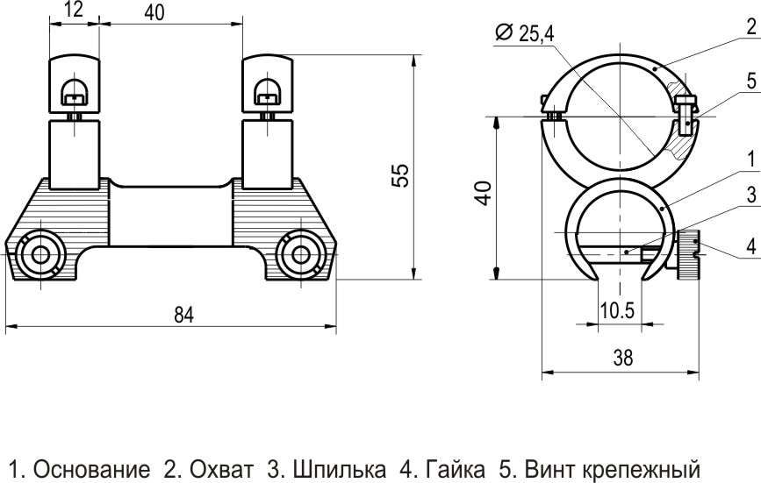 | Характеристики  Диаметр охвата, мм 25.4  Высота установки, мм 40  Габариты кронштейна, мм 38х55х84  Масса, г 135

УСТАНОВКА КРОНШТЕЙНА
На оружие кронштейн устанавливается в следующей последовательности:
- Вывернуть четыре крепёжных винта 5 и снять верхние охваты 2.
- Вложить оптический прицел в кронштейн, сориентировав вертикальную ось (сетку) прицела, и закрепить его с помощью верхних охватов и крепёжных винтов.
- Ввести направляющие кронштейна в “ласточкин хвост” на карабине.
- Гайки 4 располагаются с левой стороны оружия.
- Выбрать продольное положение кронштейна так, чтобы он не мешал выбросу отстрелянных гильз.
- Затянуть гайки 4. Покачивая прицел, убедиться в надежности его закрепления. С помощью “усилителя”, например широкой отвертки, затянуть стяжные гайки до упора.
- Привести оптический прицел к нормальному бою в соответствии с инструкцией в его паспорте.

СВИДЕТЕЛЬСТВО О ПРИЁМКЕ
Кронштейн С соответствует технической документации изготовителя: ЭСТ 001.02.00 СБ

Дата изготовления_________________ Подпись ОТК________________

 | По всем имеющимся вопросам обращайтесь  к торговому представителю или в НПФ «ЭСТ» по адресу:  Россия 300034 г. Тула а/я 400,  Тел. 8(4872) 47-64-08, 34-70-68

